

Использование сенсорных
игр для развития речи у детей

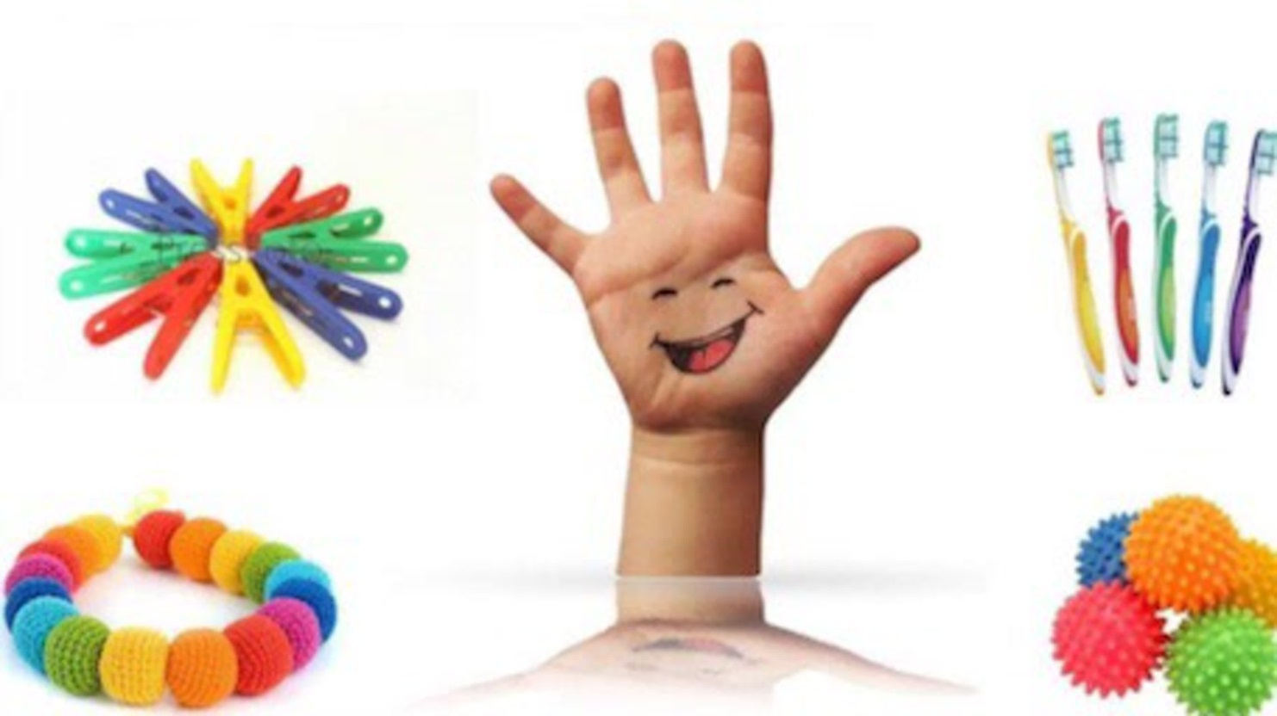

Сенсорные игры

Сенсорными мы условно называем игры, цель которых – дать ребенку новые чувственные ощущения. Ощущения могут быть самыми разнообразными:
– зрительные (например, ребенок видит яркие цвета, их перетекание друг в друга, смешивание);
– слуховые (ребенок слышит разнообразные звуки, от шуршанья опавших листьев до звучания музыкальных инструментов, учится их различать);
– тактильные (то, что ребенок ощущает посредством прикосновений, ощупывания: это и различные по фактуре материалы, от мягкого махрового полотенца до прохладной гладкой поверхности стекла; и различные по величине и форме предметы – большой мяч и крохотные бусинки, различные шарики и кубики; и соприкосновения, объятия с другим человеком);
– двигательные (ощущения от движений тела в пространстве и ритма движений – ходьба, бег, танцы);
– обонятельные (ребенок вдыхает и учится различать разнообразные запахи окружающего мира – от аромата котлетки и маминых духов до запаха деревянного забора и стальной перекладины);
– вкусовые (ребенок пробует и учится различать на вкус разные продукты питания и блюда).
Проведение сенсорных игр решает следующие задачи:
– переживание приятных эмоций, что положительно сказывается на настроении и поведении ребенка;
– возникновение эмоционального контакта со взрослым, появление в жизни ребенка человека, который понимает его, открывает новые возможности для проведения коррекционной работы и влияния на сам ход дальнейшего развития ребенка;
– получение ребенком новой сенсорной информации, что важно для расширения его представлений об окружающем мире;
– внесение в игру новых социальных смыслов посредством введения сюжетов, что в целом приближает ребенка к миру людей, дает новые представления о социальных взаимоотношениях.
Проведение сенсорных игр позволяет завоевать доверие ребенка, наладить с ним контакт.
Играя с ребенком в такие игры, научите его радоваться и радуйтесь вместе с ним. И если вам удастся наполнить его мир светлыми красками уверенности и радости, это может стать движущей силой, побуждающей ребенка на более активное исследование окружающего мира. При этом в вас он станет видеть помощника и союзника.

Виды сенсорных игр

Игры с красками
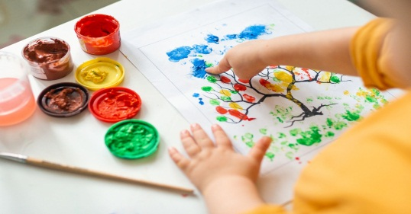

Цветная вода.
Для игры потребуются акварельные краски, кисточки, 5 прозрачных пластиковых стаканов (в дальнейшем количество стаканов может быть любым). Расставьте стаканы в ряд на столе и наполните водой. Возьмите на кисточку краску одного из основных цветов – красный, желтый, синий, зеленый (можете начинать с любимого цвета ребенка, если такой есть, это поможет вовлечь ребенка в игру) – и разведите в одном из стаканов. Комментируя свои действия, постарайтесь привлечь внимание ребенка, внесите элемент «волшебства»: «Сейчас возьмем на кисточку твою любимую желтую краску, вот так. А теперь… опустим в стакан с водой. Интересно, что получится? Смотри, как красиво!» Обычно ребенок завороженно следит за тем, как облачко краски постепенно растворяется в воде. Можно разнообразить эффект и в следующем стакане развести краску быстро, помешивая воду кисточкой – ребенок же своей реакцией даст вам понять, какой из способов ему больше нравится.
Когда увлеченность чистым сенсорным эффектом станет ослабевать (разным детям требуется для этого разное время и число повторений), можно приступать к расширению игры. Возможный вариант развития игры – организация активного участия ребенка в ней и развитие бытовых навыков. Так, если ребенку нравится игра, скорее всего он согласится выполнить вашу просьбу-инструкцию – предложите ему открыть кран, налить воду в пластиковую бутылку, затем наполнить водой стаканы. Если пролили воду на стол или на пол, попросите ребенка вытереть лужицу тряпкой. Инструкции должны быть четкими. начале такой работы действуете вместе с ребенком: «Давай откроем кран. А где наша бутылка? от она, нальем в нее водичку – ух какая тяжелая теперь бутылка, понесем ее вместе. Теперь разольем воду по стаканам. Буль-буль-буль – течет водичка. Ой! Пролили воду на стол! Какая получилась лужа! Возьмем тряпку и вытрем стол. от теперь стало хорошо» и т. д. Когда же ребенок достаточно освоится в этой игре и четко усвоит некоторые несложные действия, предоставляйте ему все больше самостоятельности при выполнении заданий.

Смешиваем краски
Смешивая краски, мы можем создавать новые цвета. Для этого слейте воду разных цветов в один стакан либо растворите в стакане с чистой водой поочередно несколько красок. Так, из желтого и красного цветов получаем оранжевый, из синего и желтого – зеленый, из красного и синего – фиолетовый.
Яркие ощущения может подарить процесс рисования акварельными красками на мокром листе. Для этого на стол или на пол подложите клеенку. Намочите плотный лист бумаги для акварели (просто окунув в тазик с водой), и положите на клеенку, пригладив влажной губкой. Окуните кисточку в одну из красок и осторожно проведите по бумаге. Продолжайте другими красками.
Как бы случайно можно провести по бумаге кисточкой с водой, но без краски – вода смешивается с красками и на листе появятся нежные, размытые, светлые полутона. Экспериментируйте вместе с ребенком!

Игры с водой
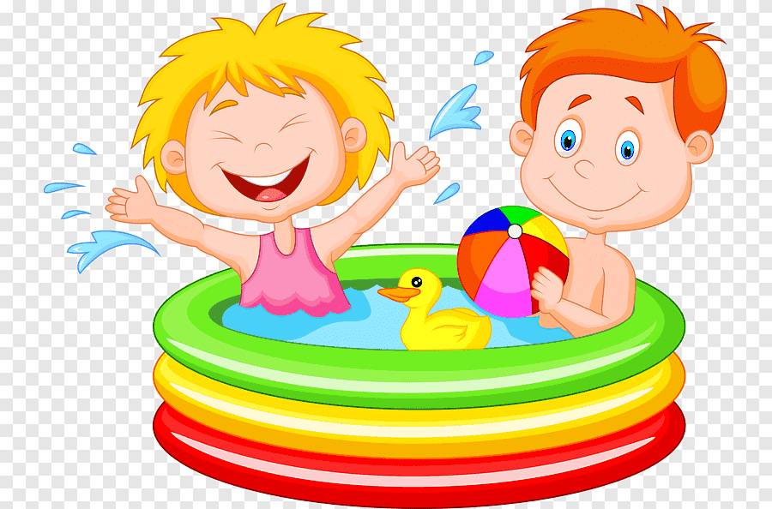

Возня с водой, переливание и брызгание особенно любимы детьми. Такие игры можно затевать не только купаясь, но при любой возможности: сунуть пальчик в бьющую струю фонтана и посмотреть, что получится; заглянуть в лужу на асфальте и попробовать разглядеть в ней свое отражение, облака, ветки; бросать камушки в пруд и наблюдать, как расходятся по воде круги…
Игры с водой имеют и терапевтический эффект. Сама фактура воды оказывает приятно-успокаивающее воздействие, дает эмоциональную разрядку.
С учетом терапевтических свойств воды весьма вероятно, что сенсорная игра плавно перетечет в игру терапевтическую.
Переливание воды
Возьмите пластиковые бутылки, пузырьки, стаканчики, мисочки различных размеров. Теперь наполняйте их водой: «Буль-буль, потекла водичка. Вот пустая бутылочка, а теперь – полная». Можно переливать воду из одной посуды в другую.
Открывай! – закрывай!
Переверните наполненную водой пластиковую бутылку. Затем подставьте ладонь под вытекающую из горлышка струю. Прокомментируйте свое действие словами: «Закрыли водичку! Как ты попросишь открыть воду? Скажи: „Лена (побуждайте ребенка использовать обращения), открывай!“, открыла – снова потекла водичка, буль-буль-буль!» следующий раз действуйте ладонью ребенка, побуждая его закрыть и открыть воду.
Фонтан
Если подставить под струю воды ложку либо пузырек с узким горлышком, получится «фонтан». Обычно этот эффект приводит детей в восторг: «Пш-ш-ш! Какой фонтан получился – ура!» Подставьте пальчик под струю «фонтана», побудите ребенка повторить действие за вами.
Озеро
Наполните большой таз водой: это «озеро», в котором плавают рыбки или уточки: «вот какое глубокое озеро – много воды! В озере плавают уточки. Вот мама утка. А вот ее детки – маленькие утята. „Кря-кря-кря! – говорит утка. – Дети, плывите за мной!“ от уточки вышли на бережок и греются на солнышке» и т. д.
Море
На следующем занятии этот же таз с водой может превратиться в «море», по которому плывут кораблики: «Поплыл по морю кораблик и гудит: у-у-у! А кто хочет поплавать на корабле? Зайка хочет! (можно использовать фигурки, вылепленные из пластилина, которые прочно устанавливаются на палубе) от поднялся ветер! Какие сильные волны! Перевернулся наш кораблик – давай скорее спасать пассажиров! А теперь починим кораблик и можно плыть дальше» и т. д.
Купание кукол
Искупайте кукол-голышей в теплой водичке, потрите их мочалкой и мылом, заверните в полотенце: «А сейчас будем кукол купать. Нальем в ванночку теплой водички – попробуй ручкой водичку, теплая? Отлично. А вот наши куколки. Как их зовут? Это Катя, а это Миша. Кто первый будет купаться? Катя? Хорошо. Давай спросим у Кати, нравится ей водичка? Не горячо?» и т. д.
Мытье посуды


Вымойте посуду после кукольного «обеда», используя губку и средство для мытья посуды: «Будем мыть посуду. Открывай кран! Здесь какая вода? Горячая. А здесь? Холодная. Давай откроем и холодную воду, и горячую – тогда получится теплая вода. от так потрем губкой тарелочку. Теперь сполоснем. Чистая стала посуда!»
Игры с мыльными пузырями
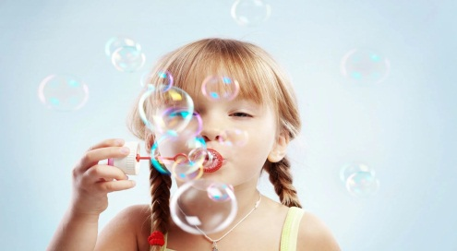
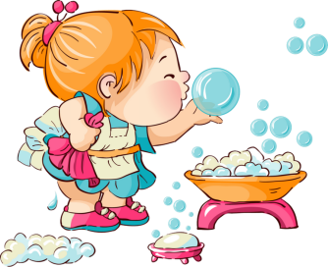

Детям нравится наблюдать за кружением мыльных пузырей, с криками восторга они носятся по комнате, пока не «поймают» все до одного, и тут же просят повторения. Но сами выдуть пузыри часто отказываются – это требует сноровки и определенного уровня развития дыхания. Мы предлагаем предварительно подготовить ребенка к игре с мыльными пузырями. Для этого нужно научить его сильно дуть, направлять струю воздуха в нужном направлении. Предлагаем такие игры:
– «Снег пошел» – дуть на кусочек ватки в воздухе, чтобы она не упала.
– «Плыви, кораблик!» – дуть на маленький легкий кораблик на воде (например, во время купания).
– «Вертушка» – дуть на игрушку-вертушку.
– «Катись, шарик!» – дуть на маленький шарик (например, для пинг-понга), можно дуть через трубочку.
Мыльные пузыри
Выдуваем мыльные пузыри.
Пенный замок
В небольшую мисочку налейте немного воды, добавьте средство для мытья посуды и размешайте. Возьмите широкую коктельную трубочку, опустите в миску и начинайте дуть – с громким бульканьем на глазах у ребенка вырастет облако переливающихся пузырей. Предложите ребенку подуть вместе с вами, затем самостоятельно. Поставьте внутрь пены пластмассовую или резиновую игрушку – это «принц, который живет в пенном замке».
Игры со свечами
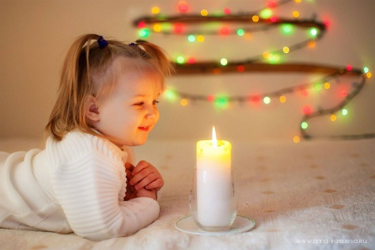

Приготовьте набор свечей – обычную длинную, плавающие свечи, маленькие свечки для именинноготорта.
Подуем на огонек
Установите длинную свечу устойчиво и зажгите: «Смотри, свечка горит – как красиво!» Помните, что ребенок может испугаться – тогда отложите игру. Если реакция положительная, предложите подуть на пламя: «А теперь подуем… Сильнее, вот так – ой, погас огонек. Смотри, какой поднимается дымок». Скорее всего, ребенок попросит зажечь

свечу снова. Кроме получения удовольствия задувание огонька свечи полезно для развития дыхания.
Гуляем в темноте
Когда стемнеет, не включать в квартире электрический свет, а зажечь свечу и походить с ней по дому, освещая путь.
Рисуем дымом
Держа в руке потушенную свечу, порисуйте в воздухе дымом: «Смотри, какой дымок в воздухе! Чувствуешь запах?» Затем подуйте или сделайте несколько взмахов рукой, чтобы дым рассеялся.
Праздник на воде
Наполнив таз водой, опустите на ее поверхность одну или несколько плавающих свечей – в темной комнате (например, в ванной с прикрытой дверью) получится эффектное, с переливающимися в воде световыми бликами, зрелище. Для устойчивости можно поставить свечи на пластмассовые тарелочки из кукольной посуды.
Холодно – Горячо
Наполните столовую ложку водой и подержите над пламенем свечи, обратив внимание ребенка на то, что холодная вода стала теплой. Так же можно растопить кусочек льда, мороженого или сливочного масла. «Дотрагиваться до огонька нельзя – горячо! Можно обжечься. Давай подержим над огоньком кусочек льда. Смотри, лед тает».
День Рождения
Приготовьте зефир в шоколаде либо пастилу и воткните одну или несколько праздничных свечек – сегодня «День рождения Мишки». Вместе с ребенком накройте на стол, пригласите гостей, спойте песенку. Затем торжественно внесите «праздничный торт» и задуйте свечи.
Игры со светом и тенями
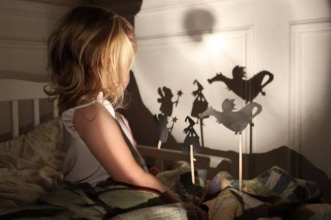

Солнечный зайчик
Выбрав момент, когда солнце заглядывает в окно, поймайте зеркальцем лучик и постарайтесь обратить внимание ребенка на то, как солнечный «зайчик» прыгает по стене, по потолку, со стены на диван и т. д. Возможно, ему захочется дотронуться до светового пятна. Тогда не спеша отодвигайте луч в сторону: попробуйте привлечь ребенка к игре – предложите поймать убегающего «зайчика». Если ребенку понравилась игра, поменяйтесь ролями: дайте ему зеркало, покажите, как поймать луч, а затем встаньте у стены. Постарайтесь «ловить» пятнышко света очень эмоционально, не забывая при этом комментировать свои действия: «Поймаю-поймаю! Какой шустрый зайчик – как быстро бегает! Ой, а теперь он на потолке, не достать… Ну-ка, заяц, спускайся к нам!». Смех ребенка станет вам самой лучшей наградой.
Тени на стене
Когда стемнеет, включите настольную лампу и направьте ее свет на стену. При помощи кистей рук вы получите на стене тень лающей собаки, летящей птицы и т. д. Можно использовать различные предметы и игрушки.
Ребенок может испугаться, так что пробуйте осторожно и в первый раз проводите такую игру не в детской комнате. В случае испуга страх ребенка окажется прочно связан в его

сознании с местом, где ребенок его испытал, с конкретной настольной лампой. Попробуйте для начала в коридоре, а лучше на улице, в свете фонаря.
Театр теней
Можно придумать несложный сюжет и организовать целый «театр теней», для чего использовать приготовленные заранее бумажные фигурки-силуэты.
Фонарик
Приготовьте электрический фонарик и, когда стемнеет, походите с фонариком по квартире. Фонарик пригодится, если перегорела лампочка, во время прогулки по темным аллеям парка, где нет фонарей, и т. п.
Темно – светло
При помощи фонарика устройте освещение в кукольном домике или в домике для игр, который можно соорудить из большой коробки.
Китайский фонарик
Оклеив проволочный каркас цветной бумагой и закрепив внутри маленький фонарик, вы получите «китайский фонарик», который озарит все вокруг загадочным светом.
Игры со льдом
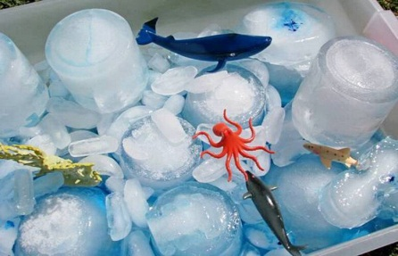

Льдинки
Заранее приготовьте лед: вместе с ребенком заполните водой форму для льда и поставьте в морозильную камеру. Затем достаньте лед и вместе с ребенком выдавите из формы в мисочку: «Смотри как водичка замерзла – стала холодная и твердая». Погрейте кусок льда в ладошке: «Ой, какая холодная льдинка! А ручка теплая – давай зажмем в ладошке. Смотри, водичка капает – это лед тает и снова превращается в воду».
Тает льдинка
Подогрейте кусочек льда над пламенем свечи или над включенной плитой. Или в стеклянный стакан налейте горячую воду (можно ее подкрасить), опустите кусочек льда и понаблюдайте, как быстро он тает. Можно взять несколько стаканов и понаблюдать, как по-разному тает лед в воде разной температуры.
А когда ребенок будет пить очень горячий чай, добавьте в чашку с чаем кусочек льда, чтобы «чай быстрее остыл». Также можно охладить сок для мишки, мишка пьет и приговаривает: «Ах, какой холодненький сок!»
Разноцветный лед
Можно приготовить разноцветный лед, добавив в воду краски. Или порисовать краской на большом куске льда.
Ледяные фигуры
Замораживайте воду не только в специальных формочках. Используйте также пластиковые стаканчики, формочки из-под конфет, чтобы получить куски льда разной формы и размера. Используйте их как конструктор – выкладывайте узоры (лучше на однородном цветном фоне). Сложите изо льда ледяную пирамидку или домик.
Сосульки
Зимой на прогулке обращайте внимание ребенка на заледеневшие лужи, сосульки и т. д.

Игры с крупами
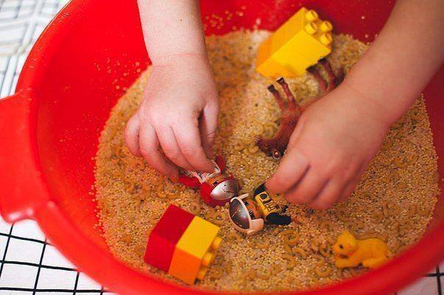

Приготовьте крупы: гречку, горох, манную крупу, фасоль, рис. Занятие проводится на кухне.
Прячем ручки
Насыпьте гречневую крупу в глубокую миску, опустите в нее руки и пошевелите пальцами, ощутите ее структуру. Выражая удовольствие улыбкой и словами, предложите ребенку присоединиться: «Где мои ручки? Спрятались. Давай и твои ручки спрячем. Пошевели пальчиками – так приятно! А теперь потри ладошки друг о друга – немножко колется,да?»
Прячьте мелкие игрушки, зарывая их в крупу, а затем ищите.
В следующий раз можно использовать другие крупы.
Пересыпаем крупу
Пересыпайте крупу совочком, ложкой, стаканчиком из одной емкости в другую. Пересыпайте крупу в руках, обращая внимание ребенка на извлекаемый при этом звук.
Дождь, град
Ребенок может захотеть рассыпать крупу. В этом случае остановить его будет очень трудно. Будьте готовы к такому развитию событий – позвольте ребенку сделать это, контролируя его действия. Пусть рассыпающаяся крупа станет «дождем» или «градом», и с этого момента сенсорная игра переходит в терапевтическую.
По рассыпанной по полу крупе можно походить в носочках или босиком. Можно посыпать крупу на шейку или голую спинку ребенка, если он позволит.
В завершение такой игры организуйте уборку.
Покормим птичек
В этой игре понадобятся гречневая или рисовая крупа и игрушечные фигурки птичек – это могут быть воробушки, или курочки, уточки. «Вот прилетели к нам птички: пи-пи-пи! Птички просят покушать. Что птички кушают? Да, зернышки. Давай насыпем птичкам зернышек. Кушайте, птички, зернышки!»
Вкусная кашка
Добавив в манную крупу воды, сварите «кашку» для куклы, а затем покормите ее.
Вместе с ребенком приготовьте настоящую кашу, пусть он достанет кастрюлю, засыплет крупу, помешивает кашу ложкой.
Можно из круп «приготовить» другую еду для кукол – например, если вдавить горошины в кусочек коричневого пластилина, получится «шоколад с орехами».
Разложи по тарелочкам
Перемешайте в мисочке немного фасоли и гороха. Затем попросите ребенка разделить горох и фасоль и разложить по отдельным тарелочкам: «Смотри, горошинки и фасолинки перемешались. Давай разложим горошинки на эту тарелочку, а фасолинки на эту».

Игры с пластичными материалами (пластилином, тестом, глиной)
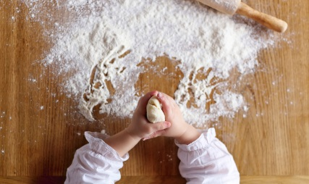

Заранее оговорим, что использование некоторых материалов невозможно из-за повышенной брезгливости ребенка. Он может с отвращением отшвырнуть тесто, потому что оно липнет к рукам, не решится притронуться к глине, откажется от работы с пластилином, если тот мажется или неприятно пахнет. Выбирайте экологически чистый неароматизированный пластилин естественных цветов, достаточно мягкий, но не липнущий к рукам. При этом не всегда ваш выбор совпадет с выбором ребенка. Тем не менее опыт показывает, что можно найти материал, который ребенку понравится.
Пластилиновые картинки
При создании пластилиновых картинок используются методы надавливания и размазывания. Таким простым способом можно быстро делать самые разнообразные «картины» из пластилина: размажьте по картону зеленый пластилин – это «травка», отщипните от бруска красного пластилина небольшие кусочки и прилепите их – получилась «полянка с ягодками». Таким же способом в синем пруду поплывут «золотые рыбки», а на голубом картоне появится желтое пластилиновое «солнышко» с лучиками. Размажьте на темном фоне разноцветные кусочки пластилина – получился «салют». А если к картонному кругу придавить разноцветные пластилиновые лепешечки, то получатся «конфетки на тарелочке».
Приготовление еды
Скатаем маленькие шарики из пластилина красного цвета – получились «ягодки», а разноцветные шарики станут «конфетками» или «витаминками». Если в разноцветные пластилиновые шарики воткнуть палочки (можно использовать «ушные палочки», предварительно удалив вату) – получаются фруктовые леденцы «чупа-чупс». Раскатаем кусочек красного пластилина – получаем «колбасу», а если тонко-тонко раскатать белый пластилин – выкладываем на тарелку «спагетти». Разрежем кусок светло-коричневого пластилина на кусочки – это «хлеб».
Итак, «угощение» готово, приглашаем кукол на «Обед». Можно из кусочков пластилина разных цветов вылепить праздничный пирог, вставить свечку и организовать «День рождения».
Когда затеете тесто, дайте ребенку кусочек и попробуйте организовать с ним лепку «пирожков».
Огород
На куске плотного картона выложите пластилиновые грядки. Теперь «сажайте овощи», для этого можно использовать крупы – так, горох станет «репкой», а красная фасоль – «картошкой»; разноцветная мозаика превратится в «красные помидорчики» и «зеленые огурчики»; некоторые овощи (например, «морковку») можно попытаться вылепить из пластилина.
Если ребенку понравится эта игра, можно вспомнить о других овощах. Аналогично в лесу вырастут «ягоды и грибы», а на полянке – «цветочки» из мозаики.
Игры со звуками
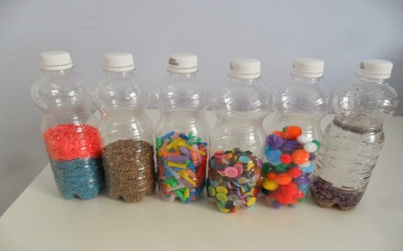

Послушаем звуки
Окружающий мир наполняют разнообразные звуки. Обращайте на них внимание ребенка – прислушивайтесь вместе с ним к скрипу двери, стуку ложечки о стенки чашки, когда размешиваете чай, к звону бокалов, скрипу тормозов, стуку колес поезда и т. д.
Постучим, погремим!

Извлекайте разнообразные звуки из предметов: постучите деревянными (или металлическими) ложками друг о друга, проведите палочкой по батарее, постучите костяшками пальцев по стеклу.
Найди такую же коробочку

Насыпьте в небольшие коробочки разные крупы (коробочек с одинаковой крупой должно быть по две). Потрясите коробочкой, привлекая внимание ребенка к звучанию, – пусть он найдет коробочку, звучащую так же.
Помимо круп можно использовать бусинки, камушки и другие материалы.
Количество пар коробочек увеличивайте постепенно.
Свистульки
Приобретайте для ребенка разнообразные звучащие игрушки – погремушки, свистульки, пищалки и т. п.
Музыканты
Приобретите для ребенка детские музыкальные инструменты – барабан, бубен, металлофон, дудочку, гармошку, пианино.
Когда ребенок научится различать на слух их звучание, правильно играть на них, используйте его умения в сюжетных играх – «У мишки день рождения. Давай сыграем для него на пианино», когда поем песенку про Антошку – играем на гармошке и т. д.
Звуки природы
Оказавшись на природе, вместе с ребенком прислушайтесь внимательно к звукам вокруг – шелесту листвы, жужжанию мухи, журчанию ручейка… Звуки природы сами по себе несут успокоение и гармонию.
Игры с ритмами
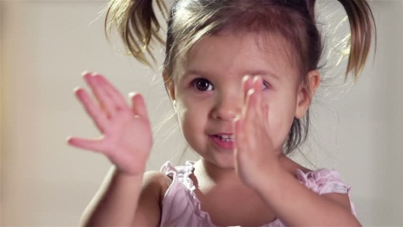

Проведение игр с ритмами дает новые возможности для развития ребенка. Использование интереса ребенка к ритму и мелодии способно помочь «растормозить» его речь, развить подражание, вызвать двигательную активность.
В играх с ритмами используйте следующие приемы:
– хлопки в ладоши;
– топанье ножками;
– прыжки в определенном ритме;
– танцы;
– проговаривание текстов стихотворений;
– пение детских песенок.
Использование стихотворений, потешек, песенок в работе с детьми предполагает:
– Сопровождение текста движениями;
– Воспроизведение сюжета с помощью игрушек;
– Показывание сюжетных картинок (в дальнейшем такая картинка будет «запускать» пропевание ребенком песенки).
При этом следует исходить из принципов простоты (движения не должны быть сложными) и доступности сюжета для детского восприятия. Кроме этого, стишок или песенка должны обязательно понравиться ребенку. Вводите стишки и песенки постепенно, давая ребенку возможность выбрать те, что ему больше нравятся.
Сначала взрослый самостоятельно читает стихотворение или поет песенку, сопровождая их движениями. Когда ребенок запомнит текст, взрослый, останавливаясь во время проговаривания или пения, дает ребенку возможность договорить или допеть последнее слово в строке, а, возможно, и целую строку. При этом взрослый побуждает ребенка повторить выразительное движение, сопровождающее пение или проговаривание. Если

делать это довольно долго, наступит момент, когда ребенок станет петь и проговаривать стишки самостоятельно, по собственному желанию. Но если внимательно вслушаться в самостоятельное пение ребенка или повторение им стихотворения, становится очевидно, что смысл слов для него часто остается непонятен. Однако в любом случае такая речевая активность полезна. Часто именно в ходе занятий с ритмами у ребенка возникают первые попытки использовать активную речь.
Уточнения смыслового содержания используемых текстов можно достичь, показывая действия, используя картинки, игрушки, проигрывая сюжеты. Кроме того, если такая игра сопровождается показом сюжетной картинки или игрушки, то текст песенки или стиха связывается у ребенка с определенным образом – предметом или изображением. В результате ребенок, увидев гармошку, принимается играть на ней и напевать песенку про Антошку, а заметив картинку с изображением гусей, начинает напевать песенку про веселых гусей.
Рекомендуем начинать занятия со следующих текстов: песенки – «Антошка», «Песенка львенка и черепахи», «Жили у бабуси два веселых гуся», «Чунга-Чанга», «Песенка крокодила Гены»; стихотворения-потешки – «Ладушки», «Идет коза рогатая», «Баба сеяла горох», «Большие ноги идут по дороге»; цикл стихотворений «Игрушки» Агнии Барто.

